Bán Zsigmond Református Két Tanítási Nyelvű Általános Iskola, Alapfokú Művészeti Iskola és Óvoda

Tiszafüred, Fő út 2.

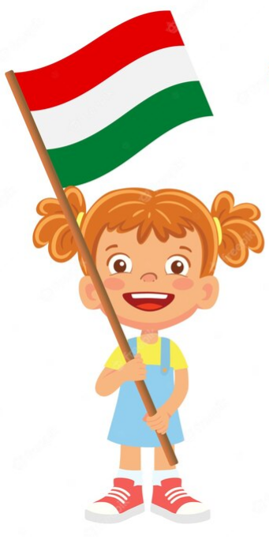


BESZÁMOLÓ

Angol nyelvoktatás

2022/23-as tanév

Szeptembertől folyamatos:
- ALF – program: Iskolánkban folyamatosan használjuk az ALF online felmérő programot, amely alkalmas arra, hogy a tanulók az online térben oldják meg a tanáraik által előre elkészített házi feladatokat vagy felméréseket. Az egyes tesztsorok különböző feladattípusokon keresztül mérik a tanulók tudását egy adott tananyagrésszel kapcsolatban. A feladat végeztével a tanulók saját maguk is láthatják az elért pontszámaikat és százalékos eredményeiket. A program tanórai gyakorlásra is alkalmas, kitűnően használható az interaktív táblán, számítógépeken vagy táblagépeken keresztül is.

- Vizsgákra való felkészülés angol nyelvből: A félévi –, majd az év végi angol nyelvi vizsgákra való folyamatos felkészülés a 6. – és 8. évfolyamon.

- Augusztus - Szeptember:
- Az osztálytermek díszítése az új tanévre. A két tanítási nyelvű tagozatos osztályok tantermeiben angol – és magyar nyelvű plakátok, poszterek, dekorációk jelennek meg.
- A felső tagozatos tanulók hozzárendelése az ALF programhoz. A tanulók saját belépő kódot kapnak, amely egy felhasználónévből és egy jelszóból áll. A tanulók ezen a rendszeren keresztül házi feladatot kapnak vagy online felmérést töltenek ki angol nyelv tantárgyból. Emellett kiválóan alkalmazható tanórai gyakorlásra is.
- Kapcsolatfelvétel – és konzultáció az anyanyelvi lektorral.
- Szeptember 13: Holland nemzetiségű tanulóink (két fiú és egy lány) érkeztek az iskolánkba szeptember közepén. A gyerekek a hollandon kívül angol nyelvet beszélnek, így az 1. és 3. osztályos fiúk könnyen beilleszkedtek az osztályaikba, hiszen a társaikkal könnyen ment az angol nyelvű kommunikáció. A 7. osztályos kislány is a saját osztályában kezdte meg a tanulmányait, emellett Szabó Imre angol szakos kollégánk magyar nyelven tanította. A félévi – és év végi vizsgaidőszakban angol nyelven vizsgázott egyes tantárgyakból. Reményeink szerint a következő tanévben már magyar nyelven is sikerül teljesíteni a vizsgákat. A gyerekek tanulmányaikhoz segítséget kapnak az angol szakos kollégáktól, illetve azoktól a kollégáktól akik beszélik az angol nyelvet. A tanév végére szerencsére sikerült beilleszkedniük a társaik közé és néhány dolgot már magyarul is sikerült megtanulniuk.
- Október:
- Október 3: Anyanyelvi lektorunk, Cameil Christie online formában jelentkezett be a tanórákra Washington államból. Megtörtént a bemutatkozás a lektor és a tanulók részéről is.
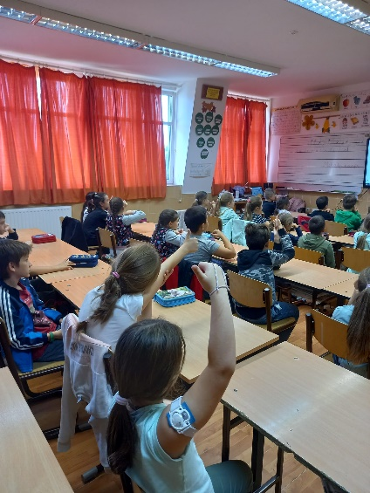
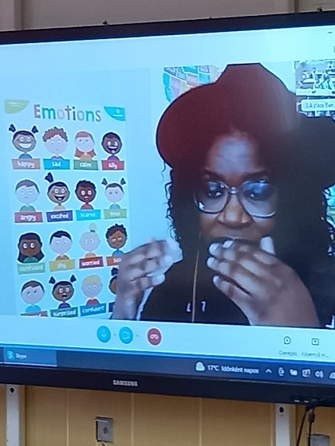

- November:
- November 21: Szintén online tanórák keretében érkezett meg hozzánk új anyanyelvi lektorunk, Hannah-Sax Poole, aki a két tanítási nyelvű tagozaton tanulók számára tartott angol nyelvi foglalkozásokat.
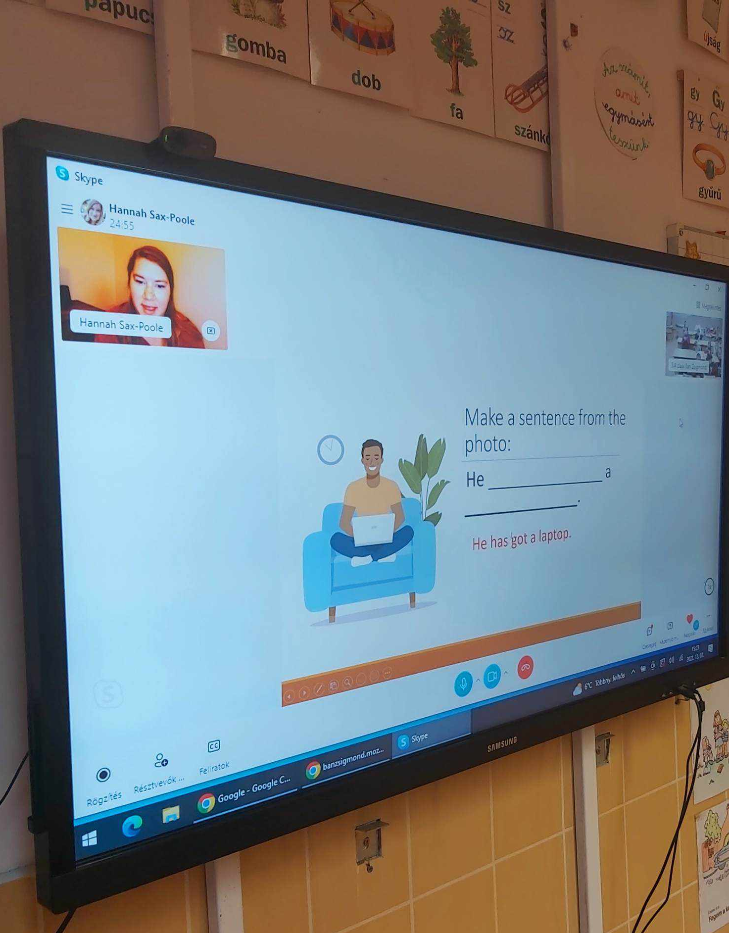

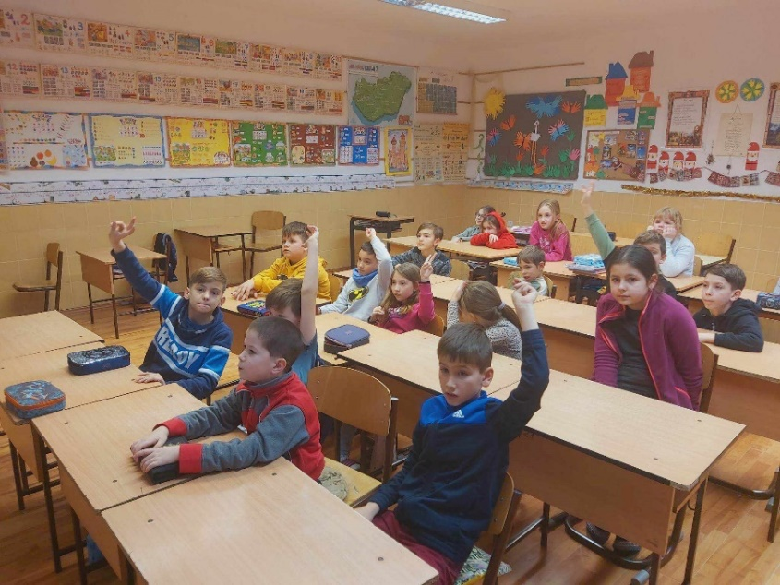

- November 27: Advent első vasárnapján a 3.a osztályos tanulóink szolgáltak a Kálvin Közösségi házban. Műsorukat a 3. a és a 2.a osztályos énekkarosok magyar és angol nyelvű énekekkel színesítették.
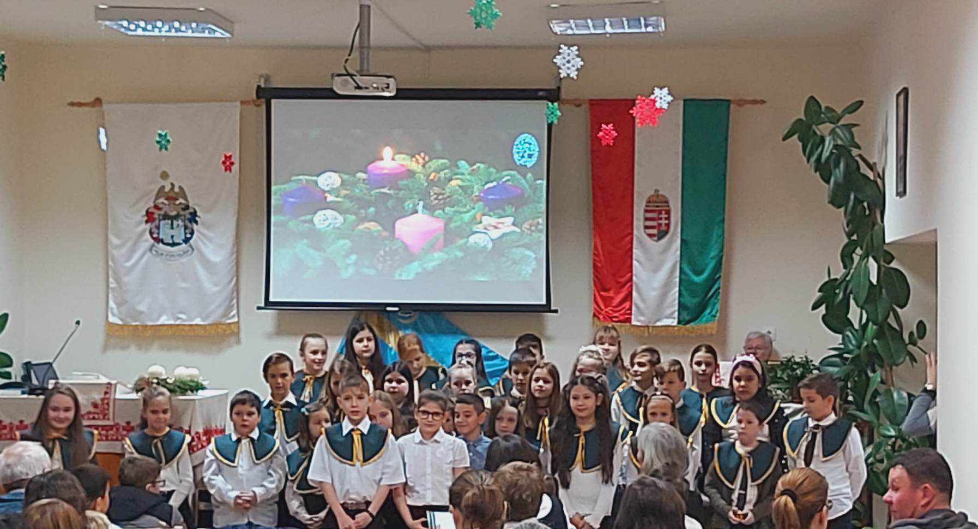

- December:
- December 18: Városi adventi ünnepség: Iskolánk 5. évfolyama ünnepi műsort adott elő a tiszafüredi városi adventi ünnepségen, ahol angol nyelvű karácsonyi verset is szavaltak a tanulók.
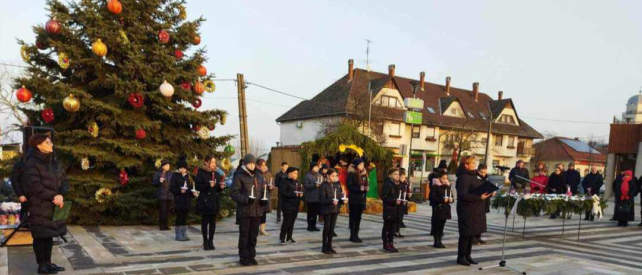

- December 19-21: A közelgő karácsonyi ünnepkör alkalmából a téli szünet előtti utolsó angol nyelvi órák során az aktuális tananyagot kiegészítettük különböző karácsonyi témában elkészített játékos feladatlapokkal, kvízjátékokkal. Emellett az alsó tagozatos diákokkal angol nyelven karácsonyi dalokat is tanultunk.

- Január:
- Januárban zajlanak a félévi vizsgák évfolyamonként különböző tantárgyakból. Angol nyelvi vizsgát a 6. – és a 8. évfolyamosok tesznek. A vizsga témakörei az egyes nyelvvizsgák szóbeli tételeihez hasonlóak, amelyek a mindennapi élethez kapcsolódnak és az általános kommunikációs ismeretek elsajátítására koncentrálnak. A vizsga három fő részből áll: általános bemutatkozás, tételek/kommunikáció, képleírás.
Az angol nyelvet nívócsoportos bontásban tanuljuk, így az egyes tételekhez tartozó tartalmak csoportonként eltérőek, hiszen illeszkednek az adott csoport tudásszintjéhez.

- Január 23: A lektorasszonyunk, Hannah-Sax Poole megérkezett Chicagoból Tiszafüredre és január 25-től személyes formában folytatta a tanítást. A két tanítási nyelvű tagozatos osztályok mellett, az általános tantervű osztályokban is tanított angol nyelvet. Számára kiemelten fontos az angol nyelvi kommunikáció, így minél többet megpróbál beszélgetni a gyerekekkel a tanórákon angolul, hiszen ez az a nyelv, amely közös számukra. A tanórákon mindig játékos és kreatív feladatokon keresztül adja át az új ismereteket, így a közös gyakorlás is egyszerűbbé válik.
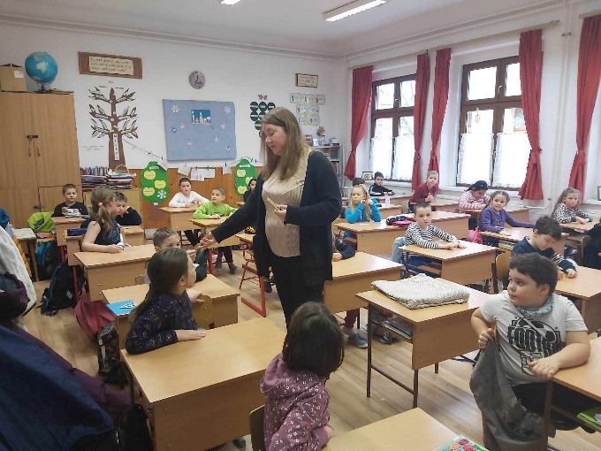
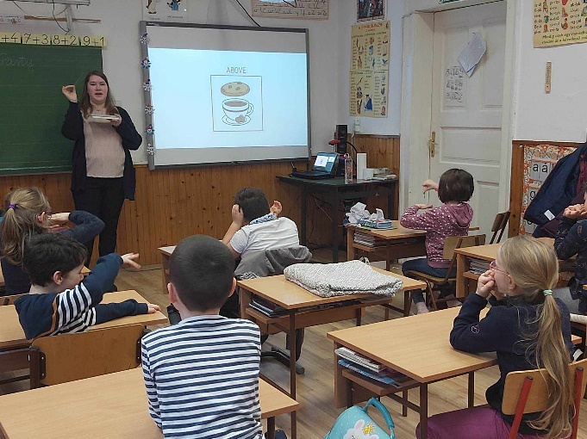
- A tanulók megismerkedtek a lektorasszonnyal. A tanulók angol nyelven mutatkoztak be és néhány információt is megosztottak magukról érdeklődési köreikkel kapcsolatban. Hannah szintén sokat mesélt magáról, a családjáról és otthonáról a gyerekeknek.

- Február:
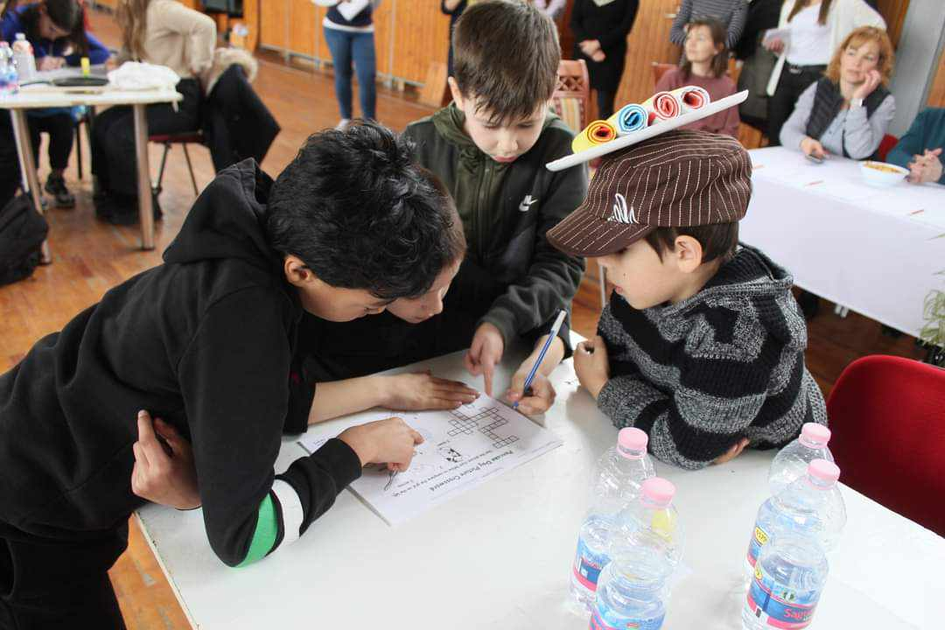
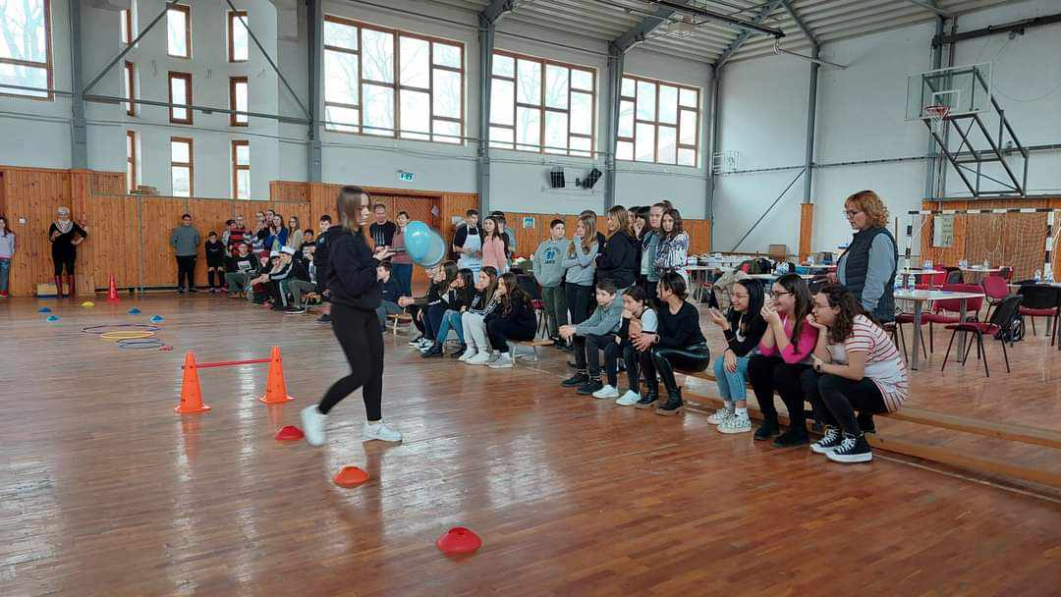
- Február 28: Pancake Day: A rendezvény, amelyet iskolánk szervezett, egy angol nyelvi – és ügyességi vetélkedő volt, amelyen a saját iskolánk csapatain kívül a Tiszafüred és környéki iskolák csapatai is részt vettek. Azoknak a tanulóknak a jelentkezését vártuk, akik szeretik az angol nyelvet és érdeklődnek a hagyományok iránt. A verseny a Pancake Day a Bán Zsigmondban nevet viselte, amelyet az angliai hagyományokra épülő Pancake Day (Palacsinta nap) / Shrove Tuesday (Húshagyókedd) ihletett. Idén a hivatalos dátum február 21. volt, viszont iskolánkban február 28-án rendeztük meg a versenyt. A résztvevő csapatok előzetes feladatként palacsintából készült desszerteket készítettek, melyek a zsűri által pontozásra kerültek, és amit az eredményhirdetés előtt el is fogyaszthattak a versenyzők. A versenyt még színesebbé tették a tanulók ötletes jelmezei. A tanulók 4 fős csoportokban, elméleti és ügyességi feladatokban mérték össze tudásukat, melyeknek legfőbb témája a Palacsinta nap köré épült. Az elméleti feladatok angol nyelvűek voltak, amelyek között volt keresztrejtvény, kvízfeladat, receptkirakós feladat. A feladatok értékelésében a meghívott iskolákból érkező pedagógusok is részt vettek. A tanulók eredményesen szerepeltek. Iskolánk két nyolcadik évfolyamos csapata közül az egyik harmadik helyezést ért el a versenyen. Emellett említésre méltó az is, hogy a két tanítási nyelvű tagozat harmadik osztályos csapata versenyen kívül vett részt a vetélkedőn, viszont a pontszámok alapján a második helyezést érték volna el.

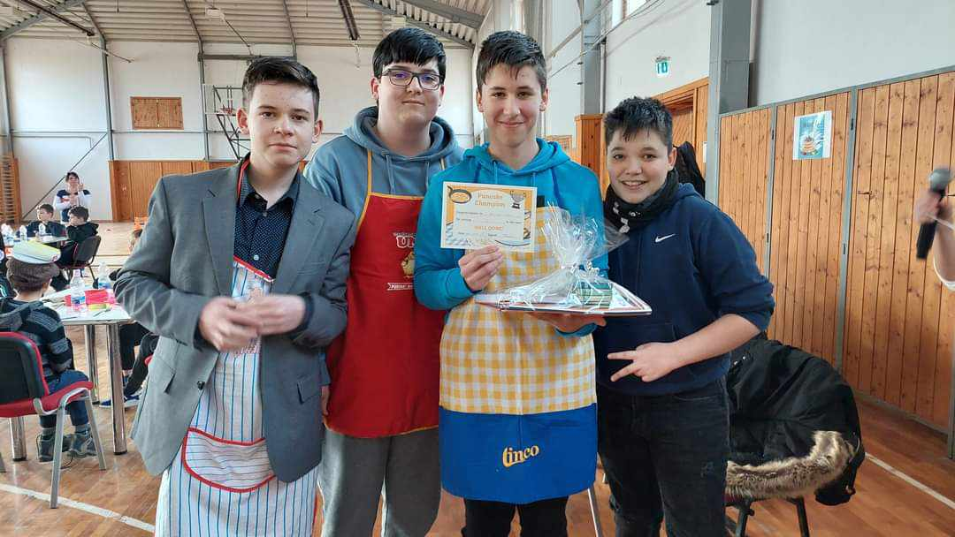

- Március:
- Március 23: Iskolánk 4 pedagógusa részt vett a szolnoki Kassai Úti Magyar-Angol Két Tanítási Nyelvű Általános Iskola által megrendezésre kerülő szakmai fórumon.

- Április:
- Áprilisban a tavaszi szünet előtti angol nyelvi órákon a húsvéti ünnepkörrel kapcsolatos feladatokat oldottunk meg angol nyelven.
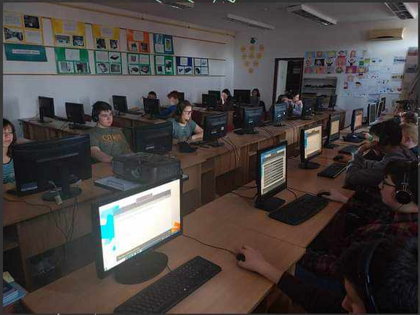
- Április 21: Országos online angol verseny: A verseny az ALF rendszeren keresztül zajlott, amely egy feladatkészítő és online felmérő program is egyben. A tanulók két korcsoportban versenyezhettek: 5.-6. évfolyam és 7.-8. évfolyam. A teszt változatos feladattípusokból állt, amelyet a tanulóknak adott idő alatt kellett megoldaniuk. A tanulók a saját belépő kódjaik alapján értesültek az elért eredményeikről. A versenyre 20 iskola nevezett 209 tanulóval.

- Május:
- Elkezdődtek az év végi szóbeli vizsgák. Angol nyelvből, a félévi vizsgákhoz hasonlóan, a 6. – és 8. osztályos tanulók vizsgáznak.
- Elindultak a nyelvvizsga felkészítő szakkörök, azon tanulók számára, akik június 13-án Origó Junior nyelvvizsgát tettek.

- Június:
- Június 13: Junior nyelvvizsga: Iskolánk 24 (6-8.évfolyamos) diákja Origó Junior angol nyelvi vizsgát tett, amely írásbeli és szóbeli részből állt. A Junior nyelvvizsga követelményrendszere a KER A2-es szintjének felel meg. A feladatok mind a négy nyelvi készséget mérték. A tanulók szép eredményeket értek el a vizsgán.

- Nyári táborok:
- 2023. július 10 – 14: Healthy Lifestyle tábor
Iskolánkban 2023. július 10. és július 14. között került megrendezésre a Healthy Lifestyle tábor. A tábor fő célja az volt, hogy a gyerekek megismerjék az egészséges életmód alapjait a táplálkozás és mozgás területén egyaránt illetve elmélyítsék tudásukat az angol nyelv területén. Minden reggelt tornával, zumbával vagy közös tánccal kezdtünk. A délelőttöket angol nyelvű kreatív feladatokkal vagy fejtörőkkel töltöttük. A feladatok az egészséges életmódhoz kapcsolódtak. Néhány délelőtt iskolán kívüli programjaink voltak. Kedden az egyik helyi konditerembe látogattunk, szerdán és pénteken pedig játszótérre mentünk. A délutánokat a tornateremben töltöttük, ahol felszabadultan játszhattak, táncolhattak, beszélgethettek, rajzolhattak a gyerekek, illetve lehetőség volt még labdajátékokat is játszani.
A hét folyamán többször készítettünk gyümölcsből vagy zöldségből készült finomságokat. Hétfőn zöldségsalátát készítettünk, kedden különféle gyümölcsökből (banán, áfonya, ananász, sárgadinnye, meggy) készült frissítő turmix, szerdán és csütörtökön müzlit és zabpelyhet fogyasztottunk joghurttal és finom gyümölcsökkel. Nagy örömünkre a tábor több korosztályt is összehozott.
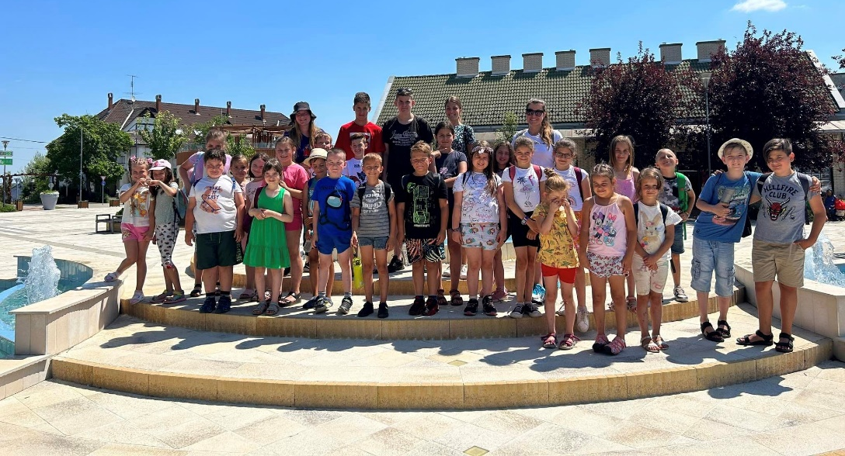

- 2023. július 24 – 28: Angol gólyatábor
Iskolánkban 2023. július 24. és július 28. között rendeztük meg az angol nyelvi gólyatábort leendő első osztályosaink számára, akik a két tanítási nyelvű tagozaton kezdik meg tanulmányaikat szeptemberben.
A tábor legfőbb célja az volt, hogy a gyerekek megismerjék egymást és a leendő tanító néniket, illetve megismerkedjenek az angol nyelv alapjaival.
Minden nap új témát dolgoztunk fel játékosan. Dalokkal, mondókákkal, és játékos feladatokkal sajátítottuk el az új szavakat, kifejezéseket. A hét végére megtanultunk angolul bemutatkozni egymásnak, számolni, megnevezni a különböző színeket, zöldségeket, gyümölcsöket, állatokat és a játékokat.
Néhány délután saját kezűleg készítettünk olyan emlékeket, amelyek az adott nap témájához kapcsolódtak. A játékos tanulás mellett sokat játszottunk együtt.
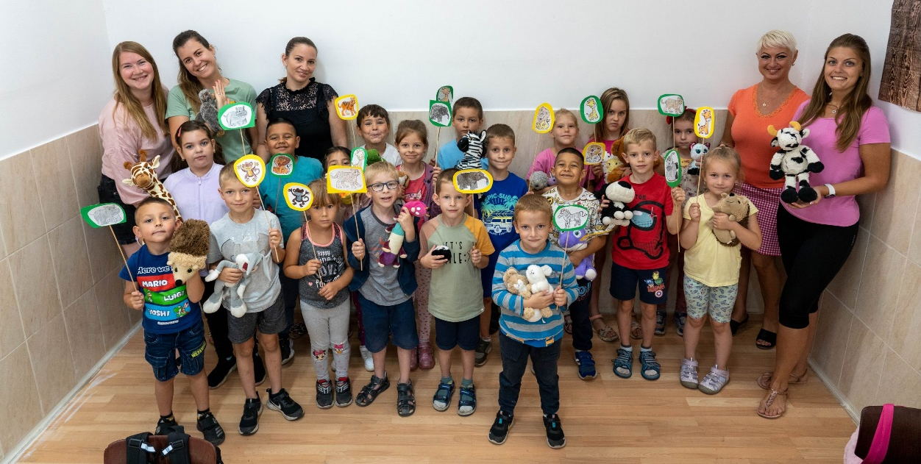

- 2023. július 31 – augusztus 4: Olvasó – és angol nyelvi tábor
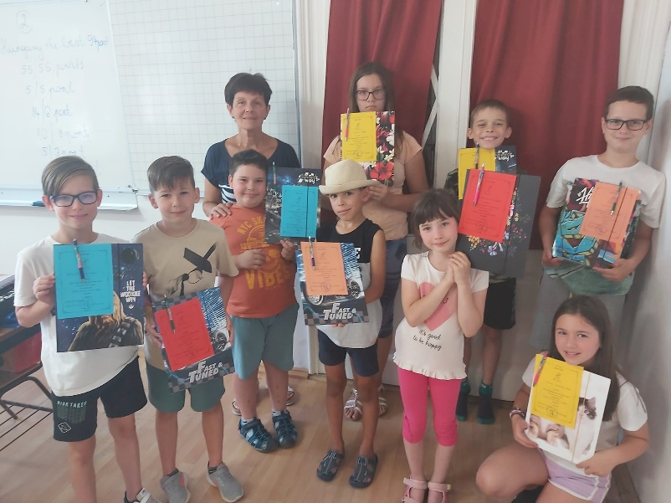
Az olvasó és angol nyelvi táborban az öt nap alatt közös olvasmányélményekhez kapcsolódva tettünk kísérletet a játékos irodalomismeret-szerzésre, magyar és angol nyelven. A résztvevő gyerekekben az olvasás szeretetének magocskáját és az angol nyelv használatának, tanulásának fontosságát elhintettük és reményeink szerint a mindennapjaik részét fogja képezni az olvasás és a nyelvtanulás.


